

Universidad Central del Ecuador
Facultad de Comunicación Social Facso
Carrera de Comunicación Social
Estudiante: Andrea Luna
Paralelo: Sexto “A” Fecha de entrega: 20/10/2019
1ra Actividad
Replicar partida y decir tacticas, estrategias que utiliza Jose Capablanca
Capablanca,J 1-0 Rather,J
JUGADA TODO EN UNO
Gran cantidad de motivos tacticos:horquilla de caballo,jugada intermedia, distraccion, clavada, desviación, sobrecarga y combinaciones de mate.
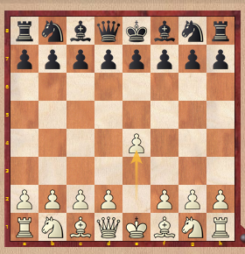 Movimiento peón blanco 1e4 (se mueve 1 paso siempre hacia delante aunque pueden desplazarse 2 casillas si nunca se han movido)
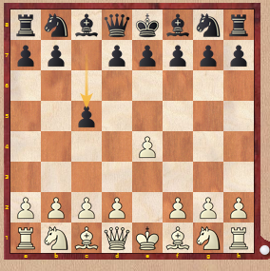 Movimiento peón negra c5
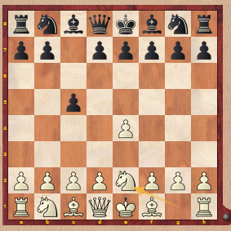 Movimiento caballo blanco 2.Ce2 se mueve en forma de L.
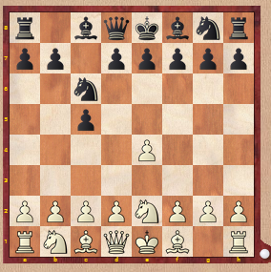 Movimiento caballo negro Cc6
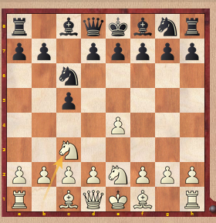 Movimiento caballo blanco 3.Cbc3 se mueve en L
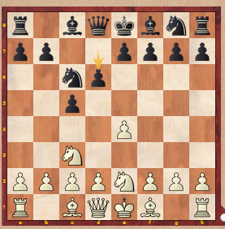

Movimiento peón negro d6 se mueve 1 paso adelante
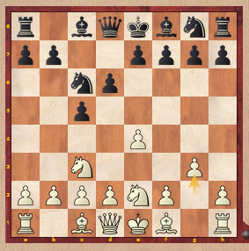 Movimiento peón blanco 4.g3 se mueve 1 paso adelante
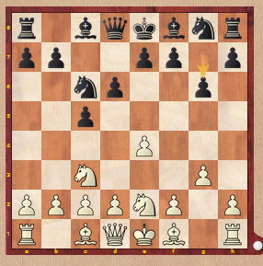 Movimiento peón negro g6 se mueve 1 paso adelante
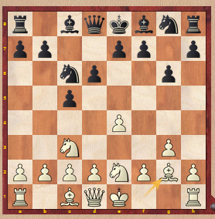 Movimiento alfil blanco 5.Ag2 se desplaza diagonal a la derecha
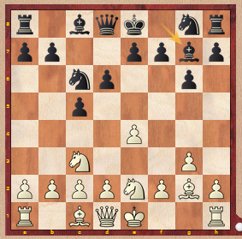 Movimiento alfil negro Ag7
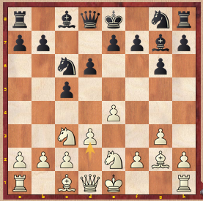 Movimiento peón blanco 6.d3 avanza un espacio
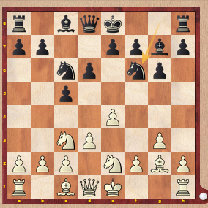 Movimiento caballo negro Cf6 se mueve en L
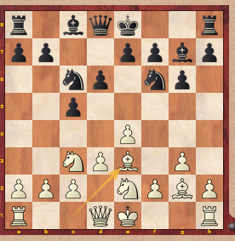 Movimiento alfil blanco 7.Ae3 se mueve diagonal a la derecha
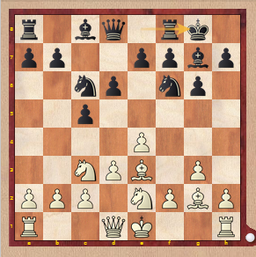 Movimiento dama negra0-0 se desplaza y captura en línea recta tantas casillas como quiera
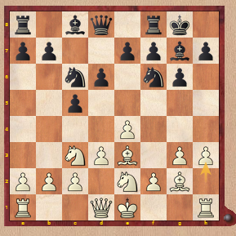 Movimiento peón blanco 8.h3 1 espacio
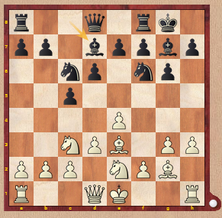 Movimiento alfil negro Ad7 se desplaza diagonal
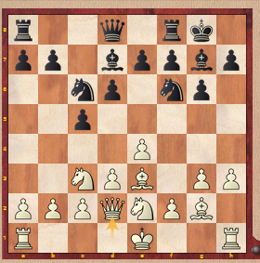 Movimiento Rey blanca 9.Dd2 Se puede mover una casilla en la dirección que quiera. Importante: nunca se puede situar en una casilla donde apunte una pieza enemiga.
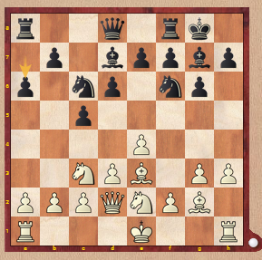 Movimiento peón negro a6 se mueve un espacio
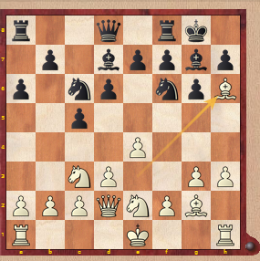 Movimiento alfil blanco 10.Ah6 diagonal
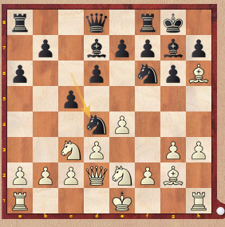 Movimiento caballo negro Cd4
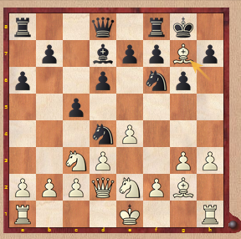 Movimiento alfil blanco 11.Axg7
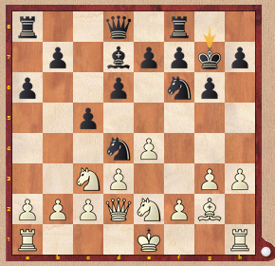 Movimiento rey negro Rxg7 1 espacio
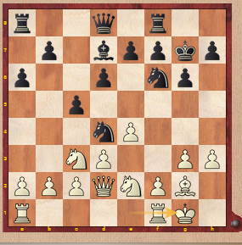 Movimiento rey blanca 12.0-0 a la derecha
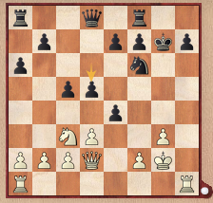
Para ganar utiliza
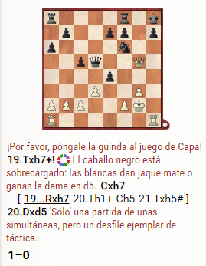

2Da actividad
Mate al pastor
El jaque mate de las cuatro jugadas puede ser alcanzado de muchas maneras diferentes. La manera más común se produce después de que el peón blanco avance de 1.e2-e4, seguido del movimiento de alfil a 2.Ac4, el movimiento de dama a 3.Df3 o Dh5 y entonces la captura final 4.Dxh5#.
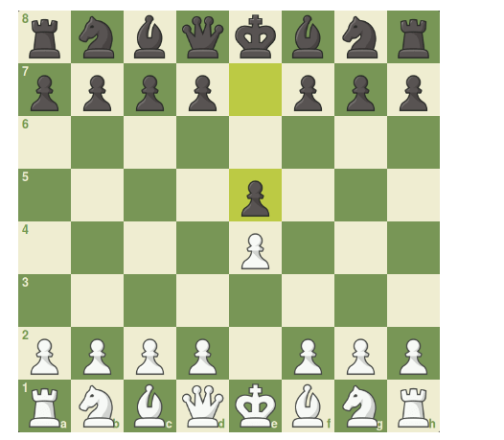
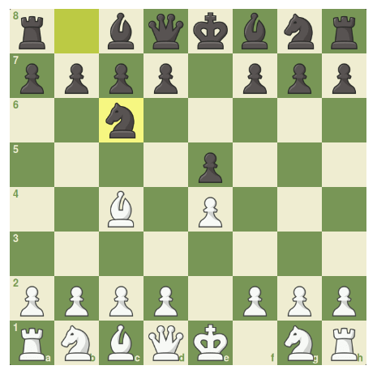
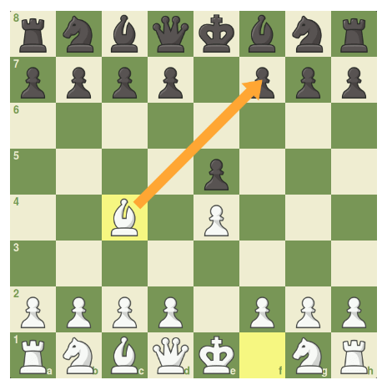
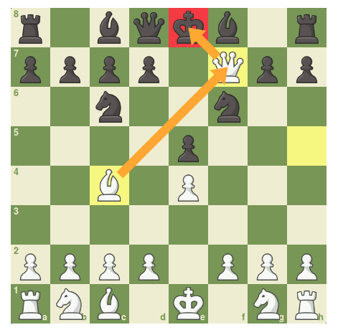
3ra Actividad
Recrear una partida con familiares
Juego 40
Para el juego se utiliza 4 jugadores sentados alternadamente, las cartas son colocadas en el centro de la mesa para que los jugadores tomen una carta y el que tome la carta con mayor valor empieza primero. El jugador que inicie la partida le da al de la izquierda las barajas para que las parta y reparta 5 cartas a todos los jugadores empezando desde la derecha. Aquí se aplica una estrategia los jugadores ven detenidamente sus cartas para verificar si tienen una ronda es decir 3 o 4 cartas del mismo número o figura el rápidamente enseñara al juez para que le otorguen puntos, otra cosa que se puede hacer es caída es decir si se tiene una carta igual a la que lanza otro jugador la recoge esto aporta puntos y cuando alza todas las cartas se llama limpia. Al finalizar se cuenta todas las 40 cartas levantadas y ya se tiene un ganador.
Este es juego estratégico ya que se tiene que pensar rápido antes de que otro jugador quiera hacer una caída. Al jugar este juego con mi familia entretiene y también hay engaño como en todo juego ya que se puede distraer a los jugadores para que no se fijen bien en las cartas y tú puedas llevarte los puntos. Es un juego que parece fácil pero si tiene algunas técnicas como querer tener cartas que valgan más y así poder ganar.
Bibliografía
https://es.chessbase.com/post/tactica-blog-reeh-2018-04-06
https://chesscuela.com/clases-de-ajedrez/el-movimiento-de-las-piezas/

